Arbeitsanweisung – Die 5 schönsten Frühlingsblumen:
Formatiere die Überschriften ansprechend, mit passenden Farben und achte auf die Abstände vor und nach. Die Lösung ist eine Gestaltungsmöglichkeit nach der du dich richten kannst.
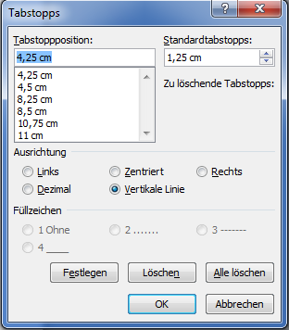
rechtsbündig

linksbündig

vertikale Linie: 4,25 cm | 8,25 cm | 10,75 cm
Überschriften:
Script MT Bold | 14 pt | fett | Farbe | Abstand vor 0 pt | nach 6 pt | Zeilenabstand: mehrfach 1,15 pt
Textkörper:
Bodoni MT Condensed| 12 pt | Abstand vor 0 pt | nach 3 pt | Zeilenabstand: mehrfach 1,15 pt
Die 5 schönsten Frühlingsblumen
Name lat. Bezeichnung Farbe Besonderheiten
Krokus Crocus Crysanthus lila, gelb, weiß strahlende Farben, feine, zarte Blüten
Schneeglöckchen Galanthus Nivalis weiß wachsen zw. dunklen Bäumen (Wald)
Herzelstock - hellrosa stammt aus Korea und China
Gänseblümchen Bellis perennis weiß Bellis = schön, perennis= ausdauernd
schwarze Herzkirschblüten - rosa Japan feiert ein spezielles Fest (Sakura)

Quelle: http://pagewizz.com/die-5-schoensten-fruehlingsblumen/

